Design Thinking

שמות חברי הקבוצה

נוי ממן

רוני נדלר

סער גולן

בקשה להצעת אתר למכירת סחורה חקלאית

בעל משק החליט למכור את הסחורה החקלאית שלו באתר אינטרנט על מנת לאפשר הזמנות ישירות ממנו ללא עלויות תיווך.

האתר יאפשר ללקוח לבצע הזמנות מותאמות אישית לפי הסחורה הקיימת במשק ולבחור כיצד הוא מעוניין לקבל את ההזמנה (איסוף עצמי, נקודת איסוף, שליח עד הבית) ולבחור מועד אספקה. הסחורה החקלאית שניתן להזמין תעודכן באמצעות בעל המשק באתר והלקוח יוכל להרכיב סל מהמוצרים האלו על ידי בחירת מוצר וכמות. בנוסף, בעל המשק יוכל להרכיב סלים מוכנים מראש ולפרט את תכולתם באתר.

האתר יכיל אופציה לביצוע שיחת צ'אט עם בעל המשק או נציג שירות לקבלת עזרה ומענה על שאלות.

**שלב 1 - הגדרת פרסונה**

|  |  |  |
| --- | --- | --- |
| מאפיינים:   * אוהבת סחורה טרייה ואיכותית של פירות וירקות. * לא אוהבת לחכות בתור בסופר או להצטופף בין אנשים בשוק. * עסוקה ובעלת לו"ז צפוף, ללא זמן רב להשקיע בקניות. | פרטים אישיים:  שם: דנה כהן  גיל: 35  מין:נקבה  מקום מגורים: חיפה  השכלה:אקדמאית  מקום עבודה:  google  מצב משפחתי: נשואה + 2 |  |
| תרחישים:   * מעוניינת לבצע הזמנה של פירות וירקות ולעבור בנקודת איסוף לקחת את המשלוח בזמן מסוים שמתאים לה. * ביצוע משלוח פירות וירקות עבור בן משפחה עד הבית. | | |
|

**שלב 2 - Empathy Map**

|  |
| --- |
| * האם יש ברשותך מחשב/טלפון חכם? * האם אתה נוהג לאכול ירקות ופירות? * האם תסמוך על מישהו אחר שיבחר את הפירות והירקות בעבורך? * באיזה תדירות אתה קונה פירות וירקות? * איזה הרכב סל של פירות וירקות היית קונה? * האם תבצע שימוש בנקודות האיסוף שהאתר יספק? אם כן, אילו? |

|  |  |
| --- | --- |
| **Thinks**  האתר חוסך זמן נסיעה לסופר או לשוק, בחירה של פירות וירקות ובדיקה שהסחורה טובה.  האתר מאפשר תמיכה ישירה לחקלאי.  ההזמנה הישירה מהחקלאי כנראה תאפשר הגעה של הסחורה מהר יותר ליעדה כיוון שהיא לא עוברת הובלה לסופר/שווקים וכדומה. | **SAYS**  יש ברשותי מחשב וטלפון חכם ואני מאד אוהבת פירות וירקות. אני עושה קניית פירות וירקות פעם בשבוע.  מאד אשמח לבצע הזמנה של פירות וירקות לנקודת איסוף או כמשלוח עד הבית, אך אם אראה שהסחורה אינה כפי שציפיתי לא אמשיך לבצע הזמנות.  בדרך כלל אני קונה את הבסיס ולכן סל שיכיל את המוצרים הבאים הוא סל שיתאים לי:  מלפפונים, עגבניות, פלפלים, עגבניות שרי, חסה, בצל ופירות העונה. |
| **Feels**  האם הסחורה שתיבחר עבורי תהיה אכן סחורה טובה, לא פגומה, טרייה וטעימה?  האם המשלוח יגיע בזמן שבחרתי? | **Does**  מרכיבה עגלה באתר המכילה מוצרים שונים ומבצעת הזמנה לנקודת איסוף ליום ושעה שמתאימים לה ומצוינים באתר. |

**שלב 3 - רעיונות**

א. צרו רעיונות רבים ככל האפשר, המשרתים את הצרכים שזיהית עבור הפרסונה שראיינתם.

|  |
| --- |
| 1. הרשמה לאתר לביצוע הזמנות, מעקב אחר הזמנות וקבלת עדכונים אודות המוצרים באתר.  2. הוספת מוצרים מהאתר לסל וביצוע הזמנה (הזנת פרטים ובחירת מועד ואופן אספקה).  3. עריכת הזמנה – עדכון מועד ואופן אספקה, עדכון מוצרים, ביטול הזמנה.  4. צ'אט עם בעל המשק או נציג שירות.  5. הרשמה למנוי – הרכבת סל שיגיע כל זמן מסוים (נתון לבחירה), ניתן לבטל בכל עת וללא עלות.  6. בלוג בעל המשק – מאמרים על גידול חקלאי, טיפים לשימור הסחורה בבית הלקוח, מתכונים וכל מה שהחקלאי יכול ורוצה לתרום מהידע שלו ללקוחות. |

ב. בצעו (כזוג) סיעור מוחות:

ב.1 חשיבה מסתעפת: המנעו משיפוט וביקורת על הרעיונות. עבור כל פתרון עבור הפרסונות השונות חשבו איך אפשר לשפר אותו (לא בקורת אלא תוספת).

|  |
| --- |
| פינת הכבשה השחורה: ירקות ופירות "סוג ב'" (בעלי פגם קטן למשל תפוחים בעלי מכה קטנה או אבוקדו קשה) במחירים מוזלים ומוצעים לשימוש מיוחד (למשל תפוחים למיץ, אבוקדו שיהיה מדהים בעוד שבוע וכדומה...).  בנוסף לחשבון באתר ולהזמנה יהיה ניתן ליצור הזמנות קבועות לשימוש עתידי כך שלא יהיה צריך ליצור את אותה הזמנה כל פעם מחדש. |

ב.2. חשיבה מתכנסת: עבור כל אחת מהפרסונות בחרו בפתרונות המועדפים. בבחירתכם תתבססו על: פתרון בעל הימור בטוח, פתרון המשמעותי ביותר, 1/פתרון משנה כללי משחק. רשמו את סט הדרישות המוסכם על ידכם.

|  |
| --- |
| הפתרון המועדף הוא הרשמה למנוי – יצירת הזמנה שתגיע כל זמן מוגדר. זהו פתרון קל למימוש, לא דורש הרבה פעולות מהלקוח ואף הוא מתאים לדנה הפרסונה שתיארנו כיוון שיש לו"ז צפוף ולא הרבה זמן פנוי. כך אנחנו עוזרים לה "לשכוח" מעוד מטלה שיש לה לעשות ומצבעים אותה עבורה. |

**5. אב טיפוס:**

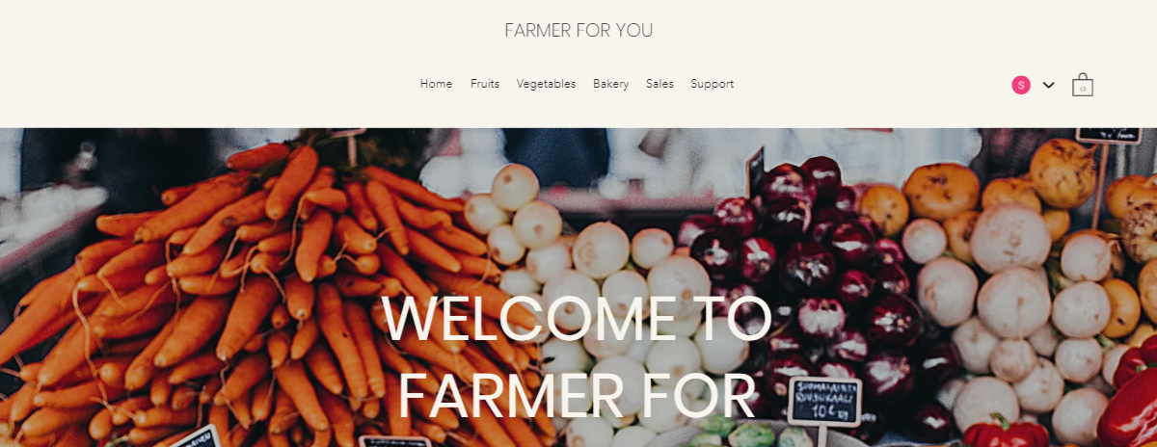

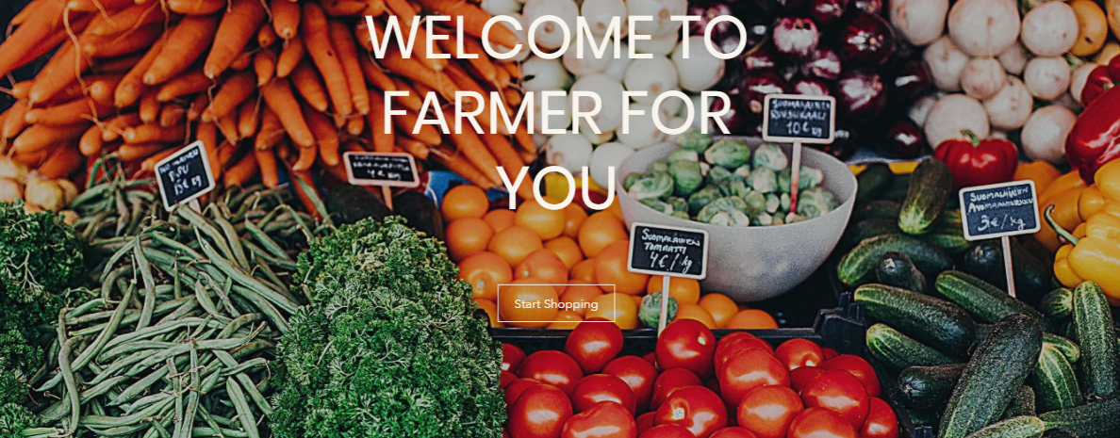

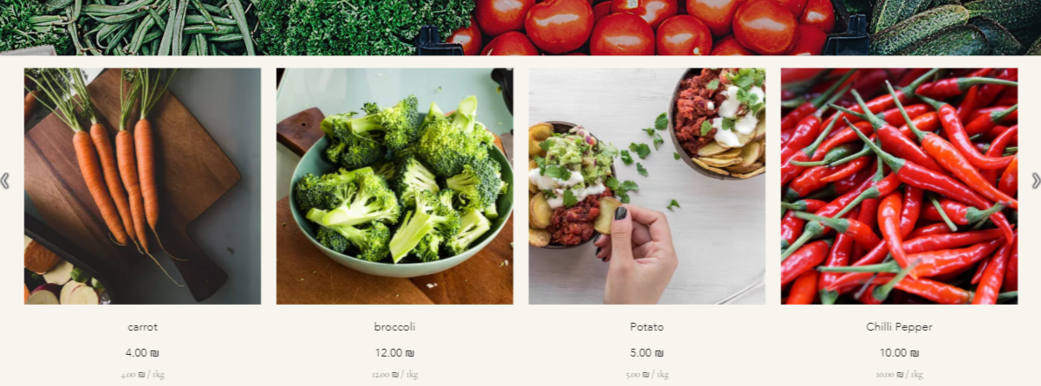

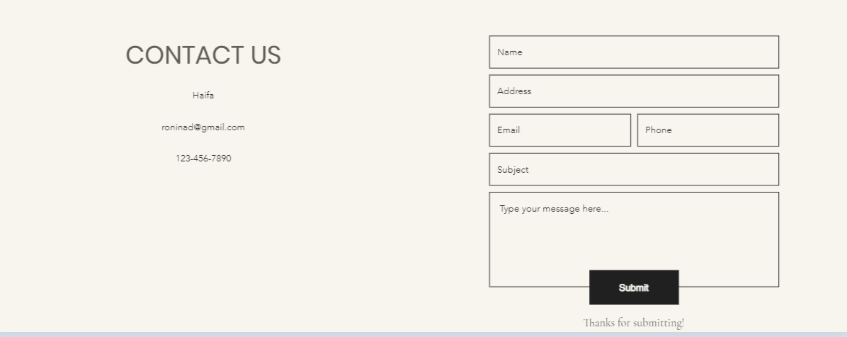

באתר ניתן לקנות ירקות ופירות, בנוסף ניתן לעבור בטאבים ולהגיע לעמודים ייעודיים לקניית פירות וירקות, בעמוד הראשי מוצגים פירות וירקות נבחרים ומחיריהם ובנוסף ניתן ליצור קשר.